Atodiadau.

- Ffurflen foeseg

CAIS AM GYMERADWYAETH FOESEGOL

Er mwyn i fudd ddeillio o ymchwil ac i leihau’r risg o niwed, mae’n rhaid ei gynnal yn foesegol. Mae’n bosibl na fydd ymchwilydd wedi'i ddiogelu gan yswiriant y Brifysgol os na chafwyd cymeradwyaeth foesegol cyn cychwyn.

Mae’r Brifysgol yn dilyn diffiniad yr OECD o weithgarwch ymchwil a geir yn llawlyfr Frascati: “gwaith creadigol a gyflawnir mewn modd systematig er mwyn cynyddu’r stôr o wybodaeth, yn cynnwys gwybodaeth am ddyn, diwylliant a chymdeithas, a’r defnydd o’r stôr hon o wybodaeth i lunio cymwysiadau newydd” Yn hynny o beth, mae hyn yn cwmpasu gweithgareddau a gyflawnir gan aelodau’r staff, myfyrwyr ymchwil ôl-raddedig, a myfyrwyr ôl-raddedig ac israddedig a addysgir sy’n gweithio ar draethodau hir/prosiectau.

Gelwir yr unigolyn sy’n ymgymryd â’r gweithgarwch ymchwil yn “brif ymchwilydd”.

Nid oes angen cymeradwyaeth foesegol ar gyfer archwiliadau arferol, adolygiadau perfformiad, astudiaethau sicrhau ansawdd, profion o fewn gofynion addysgol arferol, a beirniadaeth lenyddol neu artistig.

Darllenwch y nodiadau cyfarwyddyd cyn cwblhau HOLL adrannau’r ffurflen.

Rhaid i’r ffurflen hon gael ei chwblhau a’i chymeradwyo cyn ymgymryd ag unrhyw weithgarwch ymchwil. Gweler y Rhestr Wirio am fanylion y broses ar gyfer categorïau gwahanol o geisiadau.

Dilëwch y Nodiadau Cyfarwyddyd ar ddiwedd y ffurflen CYN cyflwyno eich cais

ADRAN A: Amdanoch Chi (Prif Ymchwilydd)
Enw Llawn: |  | Nia Wyn Jones
Ticiwch bob blwch sy’n berthnasol: |  | Aelod o’r staff: | ☐ | Cymrawd ymchwil anrhydeddus: | ☐
Myfyriwr Israddedig | ☒ | Myfyriwr Ôl-raddedig a Addysgir | ☐ | Myfyriwr Ymchwil Ôl-raddedig | ☐

Athrofa/Disgyblaeth Academaidd/Canolfan: | Prifysgol Cymru y Drindod Dewi Sant
Campws: | Caerfyrddin
Cyfeiriad e-bost: | 1700971@student.uwtsd.ac.uk
Rhif Ffôn Cyswllt: | 073837774018
I fyfyrwyr:
Rhif y Myfyriwr: | 1700971
Rhaglen Astudio: | BA Addysg gynradd gyda SAC
Cyfarwyddwr Astudiaethau/ Goruchwyliwr: | Dr Sioned V Hughes

ADRAN B: Cymeradwyaeth ar gyfer Gweithgarwch Ymchwil
A yw’r gweithgarwch ymchwil wedi’i gymeradwyo mewn egwyddor?  (gweler y Nodiadau Cyfarwyddyd ynglŷn â’r broses gymeradwyo briodol ar gyfer lefelau ymchwil gwahanol gan gategorïau gwahanol o unigolion) |  | YDY | ☒ | NAC YDY | ☐
 |  |  |  | Dyddiad
Os Ydy, nodwch ffynhonnell y gymeradwyaeth (a’r dyddiad os yw’n wybyddus) Mae’n rhaid cael cymeradwyaeth mewn egwyddor gan y ffynhonnell berthnasol cyn gwneud cais am gymeradwyaeth foesegol | Pwyllgor Graddau Ymchwil |  | ☐
 | Pwyllgor Ymchwil yr Athrofa |  | ☐
 | Arall (noder)  Arweinydd modwl ECAD6003C |  | ☒ | 06.02.20

ADRAN C: Deunyddiau Cyfarwyddyd Moesegol Mewnol ac Allanol
Rhestrwch y dogfennau cyfarwyddyd moesegol craidd y cyfeiriwyd atynt wrth gwblhau’r ffurflen hon (gan gynnwys unrhyw godau moeseg ymchwil penodol i’r ddisgyblaeth, a hefyd unrhyw ganllawiau moesegol penodol yn ymwneud â’r fethodoleg arfaethedig). Ticiwch i gadarnhau fod eich cynnig ymchwil yn cydymffurfio â’r codau a’r canllawiau hyn.
Cod Ymarfer Moeseg ac Integredd Ymchwil PCYDDS | ☒
Polisi Rheoli Data Ymchwil PCYDDS | ☒
BERA(2018) Ethical Guidelines for Educational Research | ☒
Cod ymddygiad ac ymarfer proffesiynol I Gofrestreion gyda chyngor y Gweithlu Addysg(CGA) 2019 | ☒
Mae’r ymchwil o fewn ffiniau trefn arferol yr ystafell dosbarth ac yn unol a’r canllawiau ysgol PDPA am ganiatâd rhieni yn unol a llythyr PDPA | ☒

ADRAN D: Gweithgarwch Ymchwil Cydweithredol Allanol
A yw’r gweithgarwch ymchwil yn cynnwys cydweithwyr y tu allan i’r Brifysgol? |  | YDY | ☐ |  | NAC YDY | ☒
Os Ydy, rhowch enw’r sefydliad allanol ac enw a manylion cyswllt y prif berson cyswllt a chadarnhad bod y person hwn wedi cydsynio i’w ddata personol gael eu rhannu yn rhan o’r cydweithio hwn:
Sefydliad
Enw’r person cyswllt
Cyfeiriad e-bost y person cyswllt

Ydy’r unigolyn hwn wedi cydsynio i rannu ei fanylion ar y ffurflen hon? |  | YDY | ☐ | NAC YDY |  |  | ☒
Ydych chi’n derbyn ysgoloriaeth KESS? |  | YDW | ☐ | NAC YDW |  |  | ☒
Ydy eich ymchwil yn cael ei ariannu’n allanol? |  | YDY | ☐ | NAC YDY |  |  | ☒
Ydych chi wedi’ch cyflogi’n benodol i ymgymryd â’r ymchwil hwn naill ai am dâl neu’n wirfoddol? | Gwirfoddol | YDW | ☐ | NAC YDW |  |  | ☒
 | Cyflogedig | YDW | ☐ | NAC YDW |  |  | ☒
A yw'r ymchwil yn cael ei wneud o fewn un o Bartneriaethau Dysgu Proffesiynol yr Athrofa (PDPA) PCYDDS sy’n bod yn barod? | Os YDY yna nid oes angen ateb y cwestiwn caniatâd isod. | YDY | ☒ | NAC YDY |  |  | ☐
Mae caniatâd i ymgymryd â’r ymchwil wedi’i roi gan y sefydliad partner | (Os YDY atodwch gopi)  Os NA ni all y cais fynd yn ei flaen | YDY | ☐ | NAC YDY |  |  | ☐

Pan fo’r gweithgarwch ymchwil yn cael ei gynnal mewn cydweithrediad â sefydliad allanol
A oes gan y sefydliad hwn ei system cymeradwyaeth foesegol ei hun? | OES | ☐ | NAC OES | ☒
Os Oes, atodwch gopi o unrhyw gymeradwyaeth derfynol (neu gymeradwyaeth interim) gan y sefydliad

ADRAN E: Manylion y Gweithgarwch Ymchwil
Teitl dangosol: | Sut mae asiantaethau allanol yn cefnogi ysgolion cynradd?
Dyddiad cychwyn arfaethedig: | 10.02.20 | Dyddiad gorffen arfaethedig: | 20.03.20
Cyflwyniad i’r Ymchwil (uchafswm o 300 o eiriau)
Gwnewch yn siŵr eich bod yn ysgrifennu ar gyfer Cynulleidfa Anarbenigol wrth amlinellu eich ymateb i’r tri phwynt isod:
- Pwrpas y Gweithgarwch Ymchwil
- Cwestiwn Ymchwil Arfaethedig
- Nodau’r Gweithgarwch Ymchwil
- Amcanion y Gweithgarwch Ymchwil
Dangoswch, yn gryno, sut mae Ymchwil Cyfredol wedi arwain y gweithgarwch arfaethedig ac esboniwch
- Beth fydd y gweithgarwch ymchwil yn ei ychwanegu at y corff gwybodaeth
- Sut mae’n mynd i’r afael â maes o bwys.
Pwrpas y Gweithgarwch Ymchwil
Pwrpas yr ymchwil yma yw darganfod pa fath o effaith mae asiantaethau allanol yn cael ar ysgolion cynradd yn enwedig ardaloedd mwy difreintiedig. Hoffwn ddarganfod pa asiantaethau allanol mae ysgolion cynradd yn gyd weithio gydag yn ogystal â darganfod pa asiantaeth allanol sydd yn cael yr effaith/dylanwad mwyaf ar ysgolion cynradd. Hefyd hoffwn edrych ar ba asiantaethau allanol byddai’r ysgol o dan sylw yn manteisio ar ychwanegu o fewn ei rhestr o asiantaethau.

(dylai’r blwch hwn fynd yn fwy wrth i chi deipio)
Cwestiwn Ymchwil
Sut mae asiantaethau allanol yn cefnogi ysgolion cynradd?
(dylai’r blwch hwn fynd yn fwy wrth i chi deipio)
Nodau’r Gweithgarwch Ymchwil
- Gwella gwybodaeth fy hun ar yr agwedd cyn i mi fynd i weithio o fewn y maes yn y dyfodol
- Sicrhau bod yr ysgol yn ogystal â’r gymuned ehangach yn cydnabod y pwysigrwydd o’r gymuned o fewn addysg ein plant.
- Sicrhau bod gan yr ysgolion digon o asiantaethau allanol sydd angen arnynt i sicrhau bod cynnydd yn cael i wneud gyda’i phlant o ganlyniad i adnoddau allanol.

(dylai’r blwch hwn fynd yn fwy wrth i chi deipio)
Amcanion y Gweithgarwch Ymchwil
Adnabod unrhyw gamau pellach gall yr ysgol ystyried i symud ymlaen.
Sicrhau bod pwysigrwydd asiantaethau allanol yn cael iw cydnabod.

(dylai’r blwch hwn fynd yn fwy wrth i chi deipio)
Dulliau arfaethedig (uchafswm o 600 o eiriau)
Rhowch grynodeb byr o’r holl ddulliau y gellid eu defnyddio yn y gweithgarwch ymchwil, gan ei gwneud yn glir pa dechnegau penodol fydd o bosibl yn cael eu defnyddio. Os ystyrir yn ddiweddarach bod dulliau heblaw am y rhai a restrwyd yn yr adran hon yn briodol, bydd angen cymeradwyaeth foesegol ychwanegol ar gyfer y dulliau hynny.
Rydw i’n gobeithio defnyddio cyfweliadau gyda grwpiau bach o wahanol ddosbarth sydd yn manteisio ar ymyraethau neu strategaethau asiantaethau allanol- Byddaf yn sicrhau bod y disgyblion yn teimlo’n gyfforddus i ateb y cwestiynau ac yn gwneud fel sgwrs. Byddaf yn dweud cyn dechrau i’r plant dweud os ydyn nhw eisiau gadael neu ddim ateb cwestiwn. Byddaf yn gofyn amrywiaeth o gwestiynau fydd yn cyfeirio at deitl fy astudiaeth a’i recordio er mwyn i mi ail edrych ar y data.

Byddaf yn cymryd rhan mewn taith dysgu a chymryd ffotograffau er mwyn cadw fel tystiolaeth o beth mae’r ysgol yn gwneud er mwyn dangos ymwybyddiaeth o bwysigrwydd asiantaethau allanol.
Byddaf yn recordio sain wrth gyfweld oedolion a grŵp ffocws o blant. Byddaf yn recordio’r cyfweliadau er mwyn i mi allu ail gwrando ar y cyfweliad yn lle bod yn ddibynnol ar nodiadau. Byddaf yn sicrhau bod pob person yn rhoi caniatâd i mi recordio.
Ni fydd enwau plant, athrawon, oedolion yn cael eu cofnodi ar unrhyw achlysur.
Penderfynwyd ar y dulliau yma er mwyn casglu amrywiaeth o ddata a safbwyntiau.
Byddaf hefyd yn defnyddio holiaduron o ran casglu data a gwybodaeth ar y dylanwad credi’r bod asiantaethau allanol yn cael ar addysg yn yr ysgol gynradd. Bydd hyn yn ffordd rhwydd i gasglu data oddi wrth yr athrawon gan gydnabyddir ei bod yn brysur iawn.
(dylai’r blwch hwn fynd yn fwy wrth i chi deipio)

Lleoliad y gweithgarwch ymchwil
Nodwch yr holl leoliadau lle cynhelir y gweithgarwch ymchwil.
1 ysgol partner phartneriaeth Dysgu Broffesiynol yr Athrofa, PCYDDS.

(dylai’r blwch hwn fynd yn fwy wrth i chi deipio)
Gweithgarwch ymchwil y tu allan i’r DU
Os cynhelir gweithgarwch ymchwil dramor, chi sy’n gyfrifol am sicrhau y cydymffurfir ag ystyriaethau moesegol lleol ac y ceisir y caniatâd perthnasol. Nodwch unrhyw ganllawiau lleol sy’n bodoli (e.e. gan gymdeithasau proffesiynol lleol/cymdeithasau dysgedig/prifysgolion) a nodwch a yw’r rhain yn cynnwys amodau moesegol y tu hwnt i’r hyn sy’n arferol yn y DU (rhowch fanylion unrhyw drwyddedau neu ganiatâd sydd eu hangen). Yn ogystal nodwch a oes unrhyw faterion moesegol penodol yn codi yn sgil y cyd-destun lleol lle cynhelir y gweithgarwch ymchwil, er enghraifft, materion diwylliannol a/neu gyfreithiol sensitif neu achosion lle mae’r cyfranogwyr yn agored i niwed.
(dylai’r blwch hwn fynd yn fwy wrth i chi deipio)
Defnyddio dogfennau nad ydynt wedi’u cyhoeddi: A oes unrhyw rai o’r dogfennau NAD ydynt ar gael yn gyhoeddus? | NAC OES | ☒
 | OES | ☐
Os Oes, rhowch fanylion yma o’r modd y byddwch yn cael mynediad at ddogfennaeth benodol nad yw wedi’i chyhoeddi a bod hyn yn unol â chyfraith diogelu data cyfredol y wlad dan sylw a Chymru a Lloegr.

(dylai’r blwch hwn fynd yn fwy wrth i chi deipio)

ADRAN F: Cwmpas y Gweithgarwch Ymchwil
A fydd y gweithgarwch ymchwil yn cynnwys: | BYDD | NA FYDD
Defnyddio holiadur neu offeryn ymchwil tebyg? | ☒ | ☐
Defnyddio cyfweliadau? | ☒ | ☐
Defnyddio dyddiaduron? | ☒ | ☐
Arsylwi ar gyfranogwyr a hwythau'n ymwybodol o hynny? | ☒ | ☐
Arsylwi ar gyfranogwyr a hwythau ddim yn ymwybodol o hynny? | ☐ | ☒
Defnyddio recordio fideo neu sain? | ☒ | ☐
Mynediad i wybodaeth bersonol neu gyfrinachol heb gydsyniad penodol y cyfranogwyr? | ☐ | ☒
Defnyddio unrhyw gwestiynau, ysgogiadau prawf neu gyflwyniad a allai, ym mhrofiad rhai, achosi niwed / tramgwydd corfforol, meddyliol neu emosiynol? | ☐ | ☒
Cyflawni unrhyw weithredoedd a allai achosi embaras neu effeithio ar hunan-barch? | ☐ | ☒
Ymchwilio i gyfranogwyr sy’n ymwneud â gweithgareddau anghyfreithlon? | ☐ | ☒
Defnyddio gweithdrefnau sy’n cynnwys twyll? | ☐ | ☒
Rhoi unrhyw sylwedd, cyfrwng neu blasebo? | ☐ | ☒
Gweithio gydag anifeiliaid fertebraidd byw? | ☐ | ☒
Dulliau eraill o gasglu data gwreiddiol. Eglurwch yn y blwch hwn  Er enghraifft, ‘grwpiau ffocws’. Nodwch y math o ddull(iau) casglu data yn y blwch hwn a thiciwch y blwch cysylltiedig. | ☒ | ☐
Manylion unrhyw ddulliau eraill o gasglu data gwreiddiol:  Taith dysgu a chymryd ffotograffau  Grŵp ffocws  (dylai’r blwch hwn fynd yn fwy wrth i chi deipio) | ☒ | ☐
Os atebwyd NA FYDD i bob cwestiwn, yna mae’r gweithgarwch ymchwil yn isel ei risg (yn foesegol) a gall fod wedi’i eithrio rhag rhai o’r adrannau canlynol (gweler y Nodiadau Cyfarwyddyd).

Os atebwyd BYDD i unrhyw gwestiwn, ni ddylid ymgymryd â gweithgarwch ymchwil tan y ceir cymeradwyaeth foesegol lawn.

ADRAN G: Cyfranogwyr Arfaethedig
Pwy yw’r cyfranogwyr arfaethedig: | IE | NA
Myfyrwyr neu staff yn y Brifysgol? | ☐ | ☒
Oedolion (dros 18 oed ac sy’n gymwys i gydsynio)? | ☒ | ☐
Oedolion agored i niwed? | ☐ | ☒
Plant a Phobl Ifanc dan 18 oed? (Bydd angen cydsyniad Rhiant, Gofalwr neu Warcheidwad) | ☒ | ☐
Carcharorion? | ☐ | ☒
Troseddwyr ifanc? | ☐ | ☒
Y rhai y gellid ystyried bod ganddynt berthynas arbennig o ddibynnol â’r ymchwilydd neu gyfryngwr (gatekeeper)? | ☐ | ☒
Pobl sy’n ymwneud â gweithgareddau anghyfreithlon? | ☐ | ☒
Eraill (nodwch yn benodol unrhyw grŵp nad ydynt efallai’n gallu rhoi cydsyniad). Nodwch nhw yma a thicio’r blwch priodol | ☐ | ☒
Arall – nodwch yma:  (dylai’r blwch hwn fynd yn fwy wrth i chi deipio) | ☐ | ☒

Niferoedd a ffynhonnell y cyfranogwyr
Rhowch amcangyfrif o’r nifer disgwyliedig o gyfranogwyr. Sut byddwch chi’n canfod cyfranogwyr a sut cânt eu recriwtio?
Faint o gyfranogwyr a ddisgwylir? | 15-20  (dylai’r blwch hwn fynd yn fwy wrth i chi deipio)
Pwy fydd y cyfranogwyr? | Tua 8 o blant ac o leiaf 5 or athrawon ar gyfer cyfweliad/ holiadur  (dylai’r blwch hwn fynd yn fwy wrth i chi deipio)
Sut byddwch chi’n canfod y cyfranogwyr? | Derbyn cyngor arweinydd iechyd a lles ynglŷn â chydbwysedd grwpiau o blant addas a hefyd unigolion o ran y staff sydd gyda chyfrifoldebau perthnasol at iechyd a lles.  Byddaf yn cael caniatâd gan yr uwch-fentor a’r mentor dosbarth cyn cynnal yr ymchwil yn fy nosbarth profiad addysgu proffesiynol ac yn cael cyngor o ran dewis y cyfranogwyr.  (dylai’r blwch hwn fynd yn fwy wrth i chi deipio)

Gwybodaeth i gyfranogwyr: | BYDDAF | NA FYDDAF | AMH.
A fyddwch chi’n disgrifio’r prif weithdrefnau ymchwil i gyfranogwyr ymlaen llaw, fel eu bod yn cael gwybod beth i’w ddisgwyl? | ☒ | ☐ | ☐
A fyddwch chi’n dweud wrth y cyfranogwyr fod eu cyfranogiad yn wirfoddol? | ☒ | ☐ | ☐
A fyddwch chi’n cael cydsyniad ysgrifenedig gan y rhai sy’n cymryd rhan? | ☒ | ☐ | ☐
A fyddwch chi’n egluro wrth y cyfranogwyr na fydd gwrthod cymryd rhan yn yr ymchwil yn effeithio ar eu triniaeth neu’u haddysg (os yn berthnasol)? | ☒ | ☐ | ☐
Os yw’r ymchwil yn arsylwadol, a fyddwch chi’n gofyn i’r cyfranogwyr am eu cydsyniad i gael eu harsylwi? | ☒ | ☐ | ☐
A fyddwch chi’n dweud wrth y cyfranogwyr eu bod yn gallu tynnu’n ôl o’r ymchwil ar unrhyw adeg ac am unrhyw reswm? | ☒ | ☐ | ☐
Gyda holiaduron, a fyddwch chi’n rhoi’r dewis i gyfranogwyr i hepgor cwestiynau nad ydynt am eu hateb? | ☐ | ☐ | ☒
A fyddwch chi’n dweud wrth y cyfranogwyr yr ymdrinnir â’u data yn gwbl gyfrinachol ac, os cânt eu cyhoeddi, na ellir eu hadnabod fel eu data hwy? | ☒ | ☐ | ☐
A fyddwch yn cynnal ôl-drafodaeth gyda'r cyfranogwyr wedi iddynt gymryd rhan, mewn modd sy’n briodol i’r math o ymchwil a gynhaliwyd? | ☒ | ☐ | ☐
Os atebwyd NA FYDDAF i unrhyw rai o’r cwestiynau uchod, rhowch eglurhad
(dylai’r blwch hwn fynd yn fwy wrth i chi deipio)

Gwybodaeth i gyfranogwyr: | BYDD | NA FYDD | AMH.
A fydd pob cyfranogwr yn cael ei dalu? | ☐ | ☒ | ☐
A fydd offer trydanol arbenigol neu offer arall yn cael ei ddefnyddio gyda’r cyfranogwyr? | ☒ | ☐ | ☐
A fydd unrhyw fuddiannau ariannol neu fuddiannau eraill i’r ymchwilydd neu’r Brifysgol yn deillio o’r astudiaeth hon? | ☐ | ☒ | ☐
A fydd y gweithgarwch ymchwil yn cynnwys camarwain cyfranogwyr yn fwriadol mewn unrhyw fodd, neu guddio nodau penodol yr astudiaeth yn rhannol neu’n llawn? | ☐ | ☒ | ☐
Os atebwyd BYDD i unrhyw gwestiwn, rhowch fanylion llawn
Offer recordio trydanol.

(dylai’r blwch hwn fynd yn fwy wrth i chi deipio)

ADRAN H: Risgiau a Ragwelir

Amlinellwch unrhyw risgiau a ragwelir a allai gael effaith niweidiol ar unrhyw rai o’r cyfranogwyr, yr ymchwilwyr a/neu’r Brifysgol, a’r camau a gymerir i fynd i’r afael â nhw.

Os ydych wedi cwblhau asesiad risg llawn (er enghraifft fel sy’n ofynnol gan labordy, neu gydweithiwr ymchwil allanol) gallwch atodi’r asesiad hwnnw i’r ffurflen hon.
A oes asesiad risg llawn wedi’i gwblhau a’i atodi? |  | Oes | ☐
 |  | Nac oes | ☒
Risgiau i’r cyfranogwyr
Er enghraifft: gofid emosiynol, datgeliad ariannol, niwed corfforol, trosglwyddo data personol, gwybodaeth sefydliadol sensitif
Risg i’r Cyfranogwr:  - Gall y plant deimlo’n anesmwyth neu fynegi pryder neu ofid emosiynol yn ystod y gweithgareddau neu yn ystod y cyfweliad.  - Cynnal yr ymchwil heb ganiatâd ysgrifenedig wrth bob ysgol, plentyn a/neu riant.  - Gall y plant fod eisiau plesio gan ddweud yr hyn sy’n gywir.  - Gall enwau’r plant gael eu hamlygu.  (dylai’r blwch hwn fynd yn fwy wrth i chi deipio) | Sut byddwch chi’n lleihau’r Risg i’r Cyfranogwr  - Cynnal y gweithgareddau grwpiau ffocws a’r cyfweliadau mewn ystafell gyfleus a chyfarwydd i’r plant o fewn yr ysgol. Tawelu meddwl y plant trwy esbonio pwrpas yr ymchwil, eu hawl i beidio cymryd rhan neu ymateb a stopio’r gweithgaredd yn syth os byddant yn mynegi unrhyw bryder.  - Rhannu gwybodaeth fanwl am yr astudiaeth ymchwil ymlaen llaw gyda phenaethiaid yr ysgol, yr athrawon dosbarth, rhieni a phlant. Sicrhau bod y ffurflenni cydsynio gwybodus (oedolion a phlant) wedi cael eu llofnodi a’u cadw’n ddiogel gan ddilyn rheoliadau diogelu data cyffredinol (2018) a chanllawiau rheoli data ymchwil PCYDDS (2019)  - Gall y plant farnu’n anghywir. Wrth arsylwi a chyfweld byddaf yn gwirio ymateb y disgyblion gan geisio ennyn eu gwir deimladau.  - Sicrhaf anhysbysrwydd gan gadw’r holl enwau’n gyfrinachol gan ddefnyddio ffug enwau, e.e. plentyn a,b,c.  (dylai’r blwch hwn fynd yn fwy wrth i chi deipio)
Os yw’r gweithgarwch ymchwil yn cynnwys pynciau sensitif neu bynciau sy’n peri gofid neu gywilydd (e.e. gweithgarwch rhywiol, defnydd o gyffuriau) neu faterion sy’n debygol o ddatgelu gwybodaeth sy’n galw am weithredu pellach (e.e. gweithgarwch troseddol), rhowch fanylion y gweithdrefnau i ddelio â’r materion hyn, gan gynnwys unrhyw gefnogaeth/gyngor (e.e. rhifau llinellau cymorth) a gynigir i’r cyfranogwyr. Sylwer, lle bo hynny’n berthnasol, y dylai gweithdrefnau cydsynio ei gwneud yn glir os darganfyddir rhywbeth sydd, neu a allai fod, yn anghyfreithlon yn ystod prosiect, ei bod yn bosibl y bydd angen ei ddatgelu i’r awdurdodau priodol
Amherthnasol

(dylai’r blwch hwn fynd yn fwy wrth i chi deipio)
Risgiau i’r ymchwilydd
Er enghraifft: diogelwch personol, niwed corfforol, gofid emosiynol, risg o gyhuddiad o niwed/ anwedduster, gwrthdaro buddiannau
Risg i’r ymchwilydd:  - Risg o ofid emosiynol os yw’r cyfranogwr yn datgelu elfen o bryder neu gyfrinachol e.e. mewn cyfweliad, yn ystod trafodaeth yn dilyn arsylwad.  - Yr ymchwilydd neu weithio ar ei phen ei hun mewn lleoliadau arsylwi/cyfweld gyda’r posibilrwydd o risg personol o ran salwch neu ddiogelwch.  - Cwyn yn erbyn yr ymchwilydd neu gyhuddiad o ymarfer amhroffesiynol.  - Cyhuddo o ffugio data.  (dylai’r blwch hwn fynd yn fwy wrth i chi deipio) | Sut byddwch chi’n lleihau’r Risg i’r Ymchwilydd:  - Stopio’r gweithgaredd ymchwil yn syth ac yna dilyn canllawiau cod ymarfer moeseg ac integredd ymchwil 2017-2020 PCYDDS.  - Cynhelir y cyfweliadau gyda phlant tu hwnt i’r dosbarth mewn ystafell gyfleus er mwyn sicrhau cyfrinachedd, ond mewn ysgolion lle bydd modd cael cymorth hawdd petai broblem yn codi, e.e. mewn ystafell gyda’r drws yn gilagored. Nodir manylion ymweliadau ag ysgolion ar galendr Outlook fel bod y rheolwr llinell a’r tîm gweinyddol yn ymwybodol os oes problem yn codi. Bydd gan yr ymchwilydd ffon symudol bob amser er mwyn cysylltu petai argyfwng yn codi.  - Rheolir hyn trwy ddilyn canllawiau BERA (2018) a’r cynllun ymarfer moesegol a luniwyd yn unol â chod ymarfer moeseg ac integredd ymchwil 2017-2020 PCYDDS (2017)  - Sicrhau bod y cyfranogwyr yn deall pwrpas yr arsylwad/cyfweliad, a bod y cyfweliad yn cael ei recordio a fy mod yn gwneud nodiadau papur trwy gydol yr arsylwad/cyfweliad.  (dylai’r blwch hwn fynd yn fwy wrth i chi deipio)
Risgiau i’r Brifysgol/sefydliad
Er enghraifft: cyhoeddusrwydd gwael, colled ariannol, diogelu data
Risg i’r Brifysgol:  - Risg o gyhoeddusrwydd negyddol a pherygl i enw da’r Brifysgol, os bydd yr ymchwilydd yn methu a dilyn y canllawiau moesegol, neu os caiff cwyn ei wneud yn ei herbyn.  - Risg i’r berthynas rhwng PDPA a’r brifysgol gyda’r ysgolion partner os yw’r ymchwilydd yn ymddwyn yn amhroffesiynol.  (dylai’r blwch hwn fynd yn fwy wrth i chi deipio) | Sut byddwch chi’n lleihau’r Risg i’r Brifysgol:  - Cydymffurfio gyda fframweithiau, polisïau, safonau moesegol a phroffesiynol yr ysgolion a dilyn gweithdrefnau cod ymarfer moeseg ac integredd ymchwil 2017-2020 PCYDDS (2017); canllawiau BERA (2018); canllawiau rheoli data ymchwil PCYDDS (2019); a Rheoliadau diogelu data cyffredinol (2018).  - Sicrhau bod yr ymchwil yn cael ei gynnal yn ôl gweithdrefnau, fframweithiau , polisïau, safonau moesegol a phroffesiynol yr ysgolion a chanllawiau moeseg ymchwil chyngor y Gweithlu Addysg (2019); dilyn gweithdrefnau cod ymarfer moeseg ac integredd ymchwil 2017-2020 PCYDDS (“017);canllawiau BERA (2018); Canllawiau rheoli data ymchwil PCYDDS (2019).  (dylai’r blwch hwn fynd yn fwy wrth i chi deipio)

Y Gwasanaeth Datgelu a Gwahardd (DBS)
Os yw gweithgarwch ymchwil yn cynnwys plant neu oedolion agored i niwed, mae’n rhaid cael tystysgrif gan y Gwasanaeth Datgelu a Gwahardd cyn dod i unrhyw gysylltiad â’r cyfranogwyr hyn. | OES | NAC OES | AMH.
A yw’n ofynnol bod gennych Dystysgrif DBS gyfredol ar gyfer eich ymchwil? | ☒ | ☐ | ☐

ADRAN I: Adborth, Cydsyniad a Chyfrinachedd
Adborth
Pa ôl-drafodaeth ac adborth a ddarperir i’r cyfranogwyr, sut y gwneir hyn a phryd?
Yn dilyn yr ymchwil byddaf yn rhannu’r canlyniadau gyda’r cyfranogwyr. Mae’r oedolyn yn gallu gwrthod rhoi caniatâd i ddefnyddio’r data. Mae’r plentyn yn gallu rhoi tic neu groes ar ‘post it’ i roi gwybod i mi os gallaf ddefnyddio eu data.

(dylai’r blwch hwn fynd yn fwy wrth i chi deipio)
Cydsyniad gwybodus
Disgrifiwch y trefniadau i hysbysu darpar gyfranogwyr, cyn iddynt roi cydsyniad, o’r hyn mae’n ei olygu i gymryd rhan. Disgrifiwch y trefniadau i gyfranogwyr roi cydsyniad llawn cyn i’r gwaith o gasglu data ddechrau. Os yw’n amhriodol cael cydsyniad yn y modd hwn, eglurwch sut y ceir cydsyniad a sut y cofnodir hynny yn unol â deddfwriaeth diogelu data cyfredol.
Byddaf yn trafod fy nghynnig ymchwil mewn manylder gyda fy holl gyfranogwyr posibl cyn dechrau’r ymchwil.
Byddaf yn gofyn i bob cyfranogwr oedolyn i gwblhau'r ffurflen ganiad isod:
Teitl y prosiect ymchwil: Sut mae sgiliau mewn perthynas ag iechyd a lles plant yn cael eu datblygu mewn un ysgol gynradd?
Enw’r ymchwilydd:
- Cadarnhaf fy mod yn deall y wybodaeth gan________ (enw’r ymchwilydd) am ei chynnig ymchwil. Rwyf wedi cael y cyfle i ystyried y wybodaeth, gofyn cwestiynau, ac rwyf wedi cael ateb boddhaol i’r rhain
- Deallaf fy mod yn cymryd rhan o’m gwirfodd a bod croeso i mi dynnu’n ôl ar unrhyw adeg, heb roi rheswm.
- Deallaf y gellir defnyddio unrhyw wybodaeth a roddir gennyf mewn adroddiadau, erthyglau neu gyflwyniadau.
- Cytunaf i gymryd rhan yn yr astudiaeth uchod.
Llofnod:_____________________ (Llofnod y cyfranogwr)
Dyddiad:_____________________

Cyfranogwr plant: Gan fydd plant yn rhan or ymchwil yma, byddaf yn gofyn am eu caniatâd ar lafar. Fe fydd y plant yn gallu postio wyneb hapus neu drist mewn bocs i ddangos eu caniatâd.
NEU
Byddaf yn rhoi ffurflen caniatâd ysgrifenedig i’r plant.

(dylai’r blwch hwn fynd yn fwy wrth i chi deipio)
Cyfrinachedd / Anhysbysrwydd
Nodwch sut y sicrheir cyfrinachedd ac anhysbysrwydd y cyfranogwyr mewn unrhyw gynnyrch. Os na chynigir anhysbysrwydd, eglurwch pam.
Bydd yr holl ddata a gynhyrchir gan yr ymchwil yn cael ei gadw’n anhysbys. Byddaf yn dileu holi enwau’r cyfranogwyr a’r ysgolion. Byddaf yn sicrhau y bydd yr holl ddata unigol yn cael eu gwneud yn anhysbys.
Byddaf yn adnabod hawliau’r cyfranogwyr i gyfrinachedd ac anhysbysrwydd. Byddaf yn dilyn y gofynion cyfreithiol mewn perthynas â storio a defnyddio data personol fel y nodir yn y ddeddf diogelu data (1988) ac unrhyw ffurf o gyhoeddi , yn cynnwys cyhoeddi ar y rhyngrwyd, yn arwain yn uniongyrchol neu’n anuniongyrchol at dorri cytundeb cyfrinachedd ac anhysbysrwydd.

(dylai’r blwch hwn fynd yn fwy wrth i chi deipio)

ADRAN J: Diogelu a Storio Data
Wrth gwblhau’r adran hon cyfeiriwch at Bolisi Rheoli Data Ymchwil y Brifysgol a’r adnoddau helaeth ar dudalennau gwe Rheoli Data Ymchwil y Brifysgol (http://uwtsd.ac.uk/library/research-data-management/).
A yw’r gweithgarwch ymchwil yn cynnwys data personol (yn ôl diffiniad y Rheoliad Cyffredinol ar Ddiogelu Data 2016 a Deddf Diogelu Data 2018)? | YDY | NAC YDY
Mae “data personol” yn golygu unrhyw wybodaeth sy’n gysylltiedig â pherson naturiol adnabyddedig neu adnabyddadwy (‘testun data’). Mae person naturiol adnabyddadwy yn un y gellir ei adnabod, yn uniongyrchol neu’n anuniongyrchol, yn arbennig wrth gyfeirio at ddynodydd megis enw, rhif adnabod, data lleoliad, dynodydd ar-lein neu at un neu fwy o ffactorau sy’n benodol i hunaniaeth gorfforol, ffisiolegol, enetig, feddyliol, economaidd, ddiwylliannol neu gymdeithasol y person naturiol hwnnw. | ☐ | ☒
Os YDY, rhowch ddisgrifiad o’r data ac eglurwch pam mae angen casglu’r data hyn:
(dylai’r blwch hwn fynd yn fwy wrth i chi deipio)
A yw’n cynnwys data categori arbennig (yn ôl diffiniad y Rheoliad Cyffredinol ar Ddiogelu Data)? | YDY | NAC YDY
Mae “Data categori arbennig” yn golygu data personol sensitif sy’n cynnwys gwybodaeth am y testunau data -  (a) tras hiliol neu ethnig,  (b) safbwyntiau gwleidyddol,  (c) credoau crefyddol neu gredoau eraill o natur debyg,  (d) aelodaeth o undeb llafur (yn ôl ystyr Deddf yr Undebau Llafur a Chysylltiadau Llafur (Cydgrynhoi) 1992),  (e) iechyd neu gyflwr corfforol neu feddyliol,  (f) bywyd rhywiol,  (g) geneteg,  (h) data biometrig (a ddefnyddir i ddibenion adnabod), | ☐ | ☒
Os YDY, rhowch ddisgrifiad o’r data categori arbennig ac eglurwch pam mae angen casglu’r data hyn:
(dylai’r blwch hwn fynd yn fwy wrth i chi deipio)
A fydd y gweithgarwch ymchwil yn cynnwys storio data personol a/neu ddata categori arbennig ar un o’r canlynol: | BYDD | NA FYDD
Ffeiliau llaw (h.y. ar bapur)? | ☒ | ☐
Cyfrifiaduron y brifysgol? | ☐ | ☒
Cyfrifiaduron cwmnïau preifat? | ☐ | ☒
Cyfrifiaduron cartref neu bersonol eraill? | ☒ | ☐
Gliniaduron / CDs / disgyrwyr cludadwy / cofbinnau? | ☒ | ☐
Storio yn y “cwmwl” neu wefannau? | ☐ | ☒
Arall – noder: | ☐ | ☒
Yn achos yr holl ddata a storir, eglurwch y mesurau sydd yn eu lle i sicrhau diogelwch y data a gasglwyd, cyfrinachedd y data, yn cynnwys manylion diogelu’r data gan gyfrinair, eu hamgryptio, eu gwneud yn ddienw a’u rhoi dan ffugenw:
- Anhysbysrwydd i gyfranogwyr - defnyddio ffugenwau
- Cyfrinachedd ac anhysbysrwydd - storio data’n ddiogel a chadw cofnodion gyda gwybodaeth bersonol ar wahân i’r canfyddiadau tan y byddaf wedi derbyn gwybodaeth fy mod wedi llwyddo yn fy asesiad ymchwil.
- Ffeiliau llaw (papur) – storio’n ddiogel mewn cwpwrdd ffeilio dan glo yn swyddfa’r ymchwilydd sydd hefyd dan glo.
- Cyfrifiadur y Brifysgol, gliniadur, cofebion, cwmwl - caiff unrhyw ddata a fydd yn cael ei storio yn electronig ar rhai ei amgryptio a’r ymchwilydd yn unig fydd a mynediad i’r cyfrinair.

(dylai’r blwch hwn fynd yn fwy wrth i chi deipio)
Storio Pob Data
A fydd y gweithgarwch ymchwil yn cynnwys unrhyw rai o’r gweithgareddau canlynol: | BYDD | NA FYDD
Trosglwyddo data electronig mewn unrhyw ffurf? | ☐ | ☒
Rhannu data ag eraill yn y Brifysgol? | ☐ | ☒
Rhannu data â sefydliadau eraill? | ☐ | ☒
Allforio data y tu allan i’r Undeb Ewropeaidd neu fewnforio data o’r tu allan i’r Deyrnas Unedig? | ☐ | ☒
Defnyddio cyfeiriadau, codau post, ffacsys, e-byst neu rifau ffôn personol? | ☐ | ☒
Cyhoeddi data a allai ganiatáu adnabod unigolion? | ☐ | ☒
Defnyddio system rheoli data? | ☐ | ☒
Archifo data? | ☒ | ☐
Os atebwyd BYDD i unrhyw gwestiwn, rhowch fanylion llawn, gan egluro sut y caiff hyn ei wneud yn unol â’r Rheoliad Cyffredinol ar Ddiogelu Data a’r Ddeddf Diogelu Data (a/neu unrhyw drefn ryngwladol gyfatebol):
Fe fydd yr holl ddata electronig yn cael ei storio yn anhysbys gyda chod adnabod unigryw (megis ysgol A neu ddisgybl 1) yn lle enw’r ysgol ac enw’r cyfranogwr. Fe fydd yr holl ddata yn cael ei storio ar laptop a cofbin gyda chyfrinair ac yn cael ei ddileu ar ôl i’r modiwl gael ei gwblhau’n llwyddiannus. Fe fydd y ffurflenni caniatâd yn cael eu storio ar wahân i’r holl ddata.
- Data electronig - ffeiliau wedi’u hamgryptio a’u storio yn unol â rheoliadau diogelu data cyffredinol (2018).
- Rhannu – ni rennir data craidd anhysbys ond rhennir dadansoddiad a/neu grynodeb o’r data gyda thiwtoriaid y Brifysgol.
- Yr holl ddata yn anhysbys ac yn cael ei gadw dan glo.

(dylai’r blwch hwn fynd yn fwy wrth i chi deipio)
Rhestrwch bawb fydd â hawl i weld y data a gynhyrchir trwy’r gweithgarwch ymchwil:
Yr ymchwilydd, y tiwtor a’r ail farciwr

(dylai’r blwch hwn fynd yn fwy wrth i chi deipio)
Rhestrwch bawb fydd â rheolaeth o’r data a gynhyrchir trwy’r gweithgarwch ymchwil ac a fydd yn gweithredu fel ceidwad y data:
Yr ymchwilydd

(dylai’r blwch hwn fynd yn fwy wrth i chi deipio)
Rhowch fanylion y trefniadau storio data, yn cynnwys y mesurau diogelwch sydd yn eu lle i ddiogelu’r data, ble caiff y data eu storio, am ba hyd, ac ym mha ffurf. A fydd y data’n cael eu harchifo – os felly, sut ac os na, pam.
Data electronig:
- Storio arweinydd diogel ym Mhrifysgol Cymru'r Drindod Dewi Sant, yn unol â Gweithdrefn Rheoli Cofnodion y Brifysgol a’r polisi Rheoli Data Ymchwil PCYDDS (2019).
- Storio ar gofbin wedi’i amgryptio.

Data Papur:
- Storio’n ddiogel mewn cwpwrdd ffeilio dan glo yn swyddfa’r ymchwilydd sydd hefyd dan glo.
Arall:
- Gwneir copi wrth gefn o’r data a’i storio r weinydd diogel y brifysgol.
- Archifir y data ar ôl ei ddefnyddio.
Agored, a dinistrio data yn unol â’r rheoliadau diogelu data cyffredinol (2018)

(dylai’r blwch hwn fynd yn fwy wrth i chi deipio)
Nodwch a fydd eich data’n cael ei storio yng Nghadwrfa Data Ymchwil PCYDDS (gweler https://researchdata.uwtsd.ac.uk/ ). Os felly, eglurwch. (Yn fwyaf perthnasol i staff academaidd)
NA FYDD

(dylai’r blwch hwn fynd yn fwy wrth i chi deipio)
Cadarnhewch eich bod wedi darllen cyfarwyddyd PCYDDS ar reoli data (gweler https://www.uwtsd.ac.uk/library/research-data-management/) | YDW | ☒
 | NAC YDW | ☐
Cadarnhewch eich bod yn ymwybodol bod angen i chi gadw’r holl ddata tan ar ôl i'ch ymchwil ddod i ben neu ddiwedd eich cyllid | YDW | ☒
 | NAC YDW | ☐

ADRAN K: Datganiad
Mae’r wybodaeth rwyf wedi’i chyflwyno yn gywir ac yn gyflawn hyd eithaf fy ngwybodaeth. Rwyf wedi ceisio nodi unrhyw risgiau a phroblemau sy’n gysylltiedig â’r gweithgarwch ymchwil ac rwyf yn cydnabod f’ymrwymiadau innau a hawliau’r cyfranogwyr.

Wrth gyflwyno’r cais hwn cadarnhaf drwy hyn fy mod yn ymrwymo i sicrhau y bydd y gweithgarwch ymchwil a enwir uchod yn bodloni Cod Ymarfer Moeseg ac Integredd Ymchwil y Brifysgol sydd wedi’i gyhoeddi ar y wefan:. https://www.uwtsd.ac.uk/research/research-ethics/
Llofnod yr Ymgeisydd: | N.W.Jones | Dyddiad:  05.02.20

Ar gyfer Cyflwyniadau MYFYRWYR:
Cyfarwyddwr Astudiaethau/ Goruchwyliwr: | Dr Sioned V Hughes | Dyddiad:
Llofnod: |  | Dyddiad:

Ar gyfer Cyflwyniadau STAFF:
Cyfarwyddwr Academaidd/ Deon Cynorthwyol: |  | Dyddiad:
Llofnod: |  | Dyddiad:

Rhestr Wirio: Cwblhewch y rhestr wirio isod i sicrhau eich bod wedi cwblhau’r ffurflen yn unol â’r canllawiau ac wedi atodi unrhyw ddogfennaeth sy’n ofynnol:
☒ | Rwyf wedi darllen y nodiadau cyfarwyddyd a ddarperir cyn cwblhau’r ffurflen.
☒ | Rwyf wedi cwblhau HOLL ADRANNAU PERTHNASOL y ffurflen yn llawn.

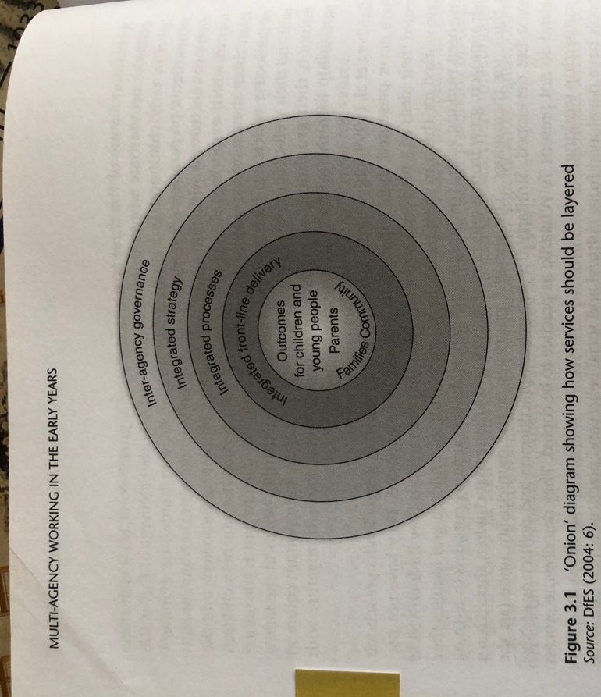

2.

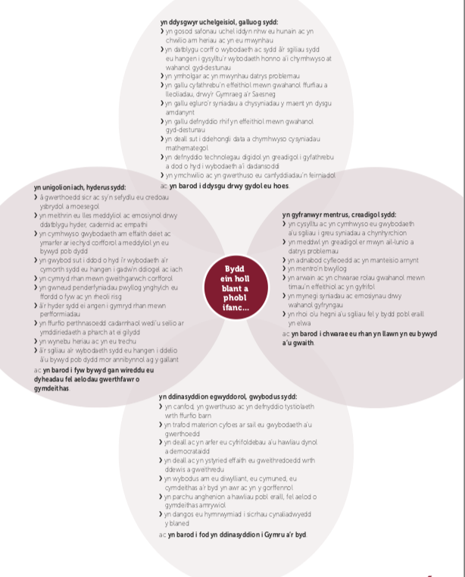
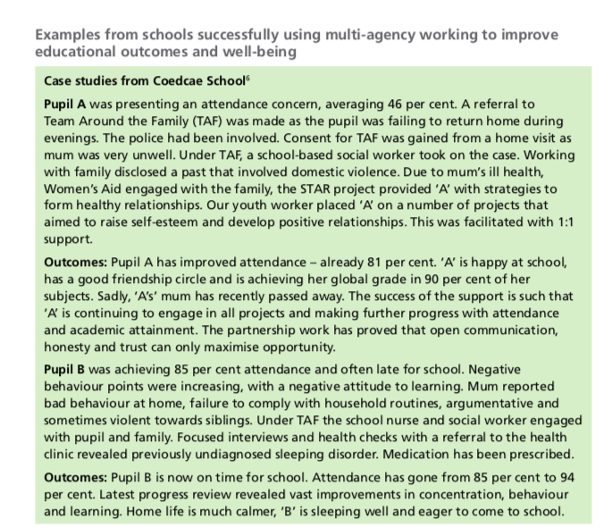

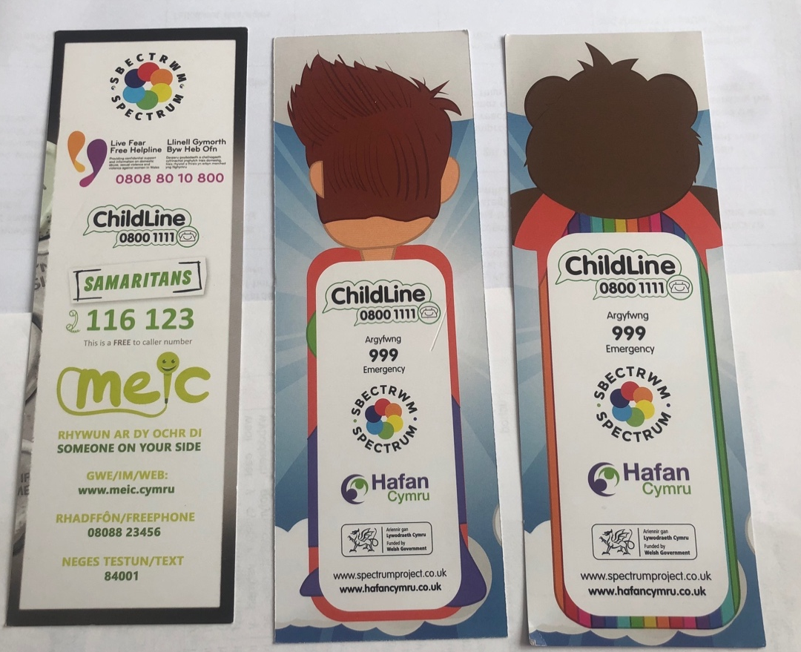
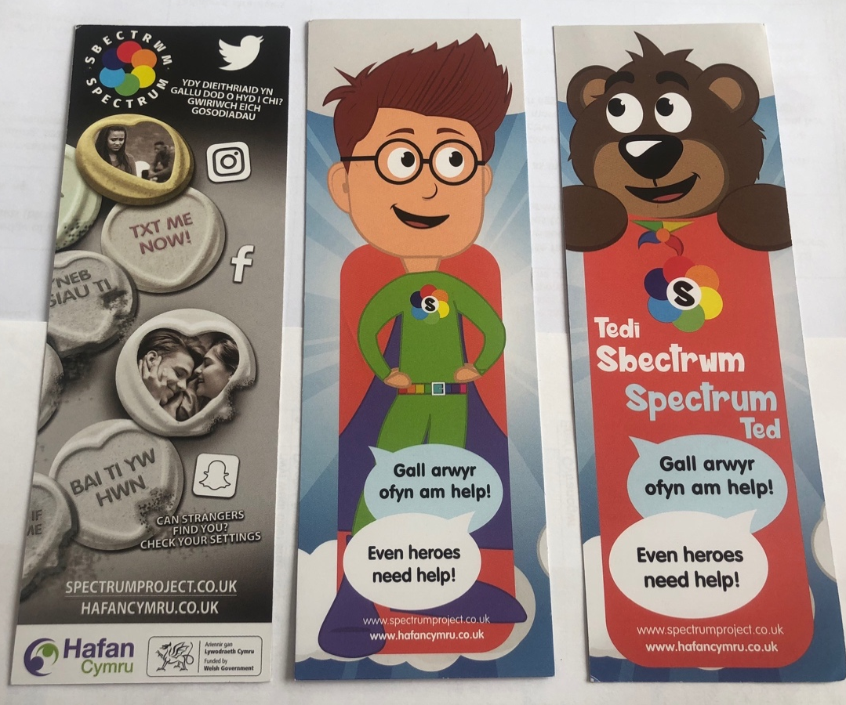

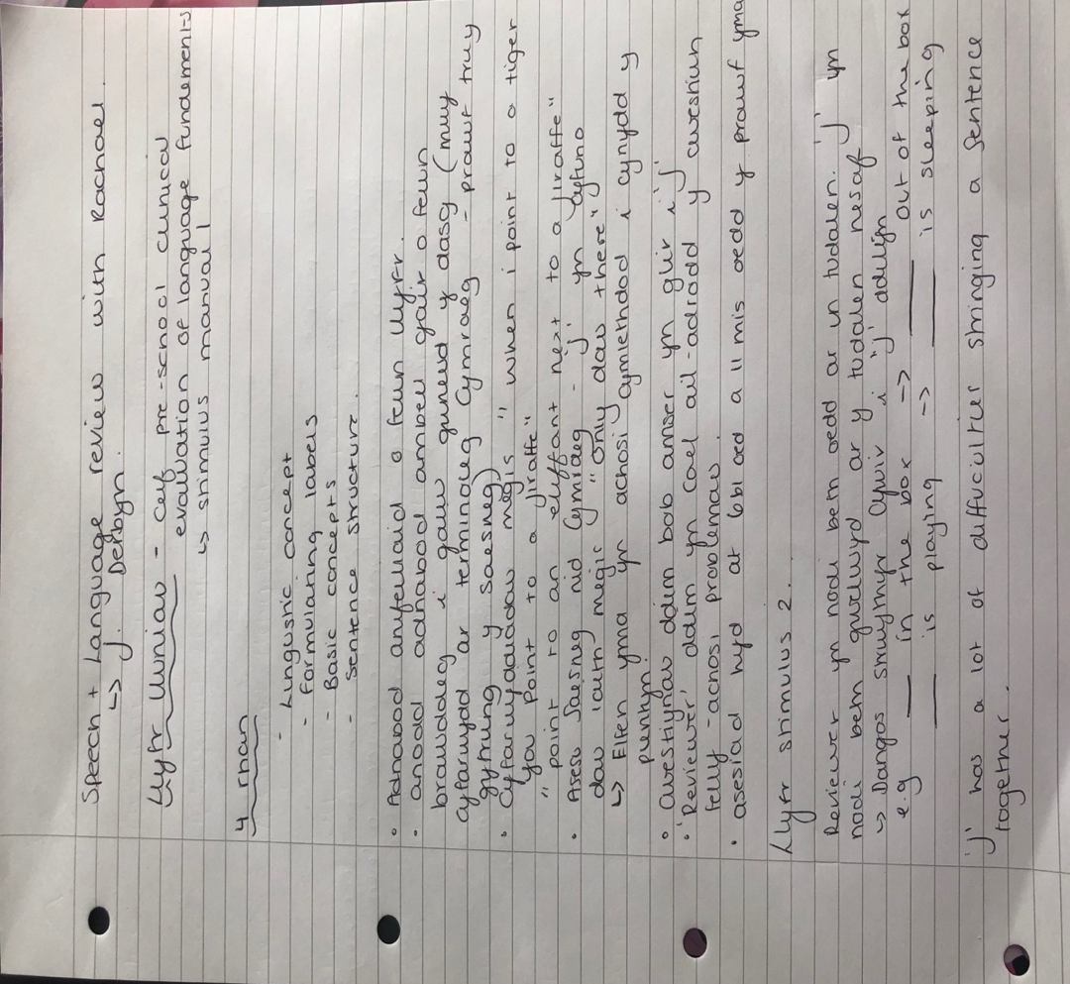
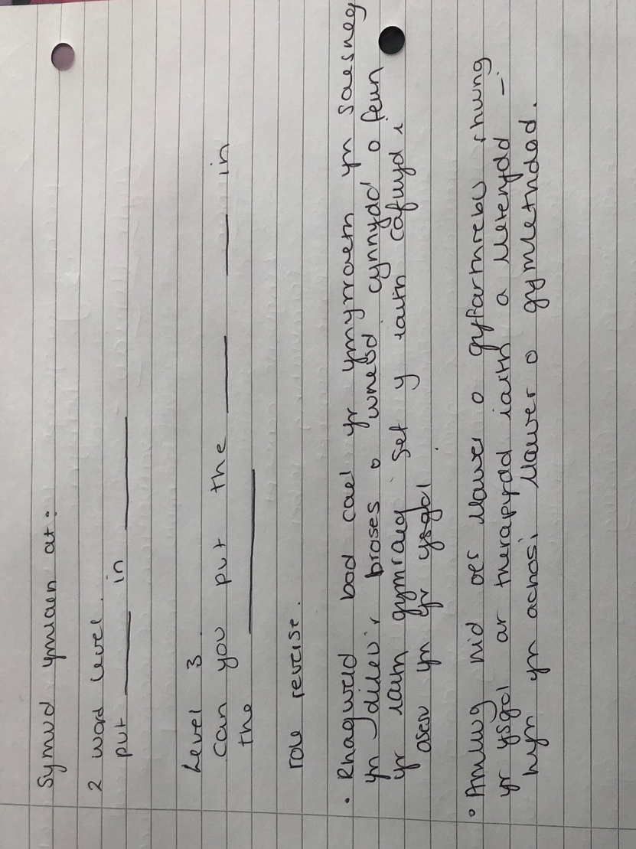

Holiadur

- Beth yw eich rôl o fewn yr ysgol

___________________________________________________________________

- Pa asiantaethau allanol ydych chi yn defnyddio o fewn eich dosbarth ar gyfer y plant sydd ei angen

__________________________________________________________________________________________________________________________________________

- A ydych chi’n teimlo bod defnyddio asiantaethau allanol yn helpu’r plant sydd angen fwy o gefnogaeth. Os ydych, sut ydych yn gweld ei bod yn helpu?
_____________________________________________________________________
__________________________________________________________________________________________________________________________________________

- Beth yw eich barn chi ar weithio gydag asiantaethau allanol. A oes rhywbeth rydych chi yn gweld bod angen gwella?

- A ydych yn credu bod diogon o drafodaethau rhwng yr ysgol ar asiantaethau allanol. Ehangwch

.

- Sut ydych yn sicrhau bod pob plentyn yn ymwybodol o’i hawliau?
__________________________________________________________________________________________________________________________________________

- Beth yw eich barn bersonol chi ar ddefnyddio asiantaethau allanol.
______________________________________________________________________________________________________________________________________________________

- Adolygiad Ysgol y Tymbl

Adolygiad Ysgol Y Tymbl.

Yn ystod fy amser yn ysgol y Tymbl mi gefais gyfle i arsylwi sut mae asiantaethau allanol yn cael effaith ar yr ysgol. O fewn fy ffurflen foeseg mi wnes i benderfynu fy mod yn mynd i ddarganfod gwybodaeth wrth ddefnyddio holiaduron yn ogystal â chyfweliadau ac arsylwadau. Ac yn wir mi wnes i lwyddo i gasglu gwybodaeth trwy’r tri dull ymchwil yma.
Mae Ysgol y Tymbl ym mhen isaf pentref y Tymbl yng nghwm Gwendraeth, Sir Gaerfyrddin. Ar hyn o bryd, mae 132 o ddisgyblion rhwng tair ac 11 mlwydd ar y gofrestr. Cymraeg yw prif gyfrwng bywyd a gwaith yr ysgol ac mae 19.4% o’r disgyblion â’r Gymraeg yn brif iaith y cartref. Mae ychydig iawn o ddisgyblion o grŵp ethnig. Mae 26% o’r disgyblion â’r hawl i dderbyn prydau ysgol am ddim. Mae hyn yn uwch na’r cyfartaledd cenedlaethol a sirol. Ar hyn o bryd, mae 27% o’r disgyblion ar y gofrestr anghenion addysgol arbennig, ffigwr sydd yn uwch o lawer na’r cyfartaledd cenedlaethol. Ychydig iawn o’r disgyblion sydd â datganiad o anghenion addysgol arbennig.
Mae gan yr ysgol awyrgylch croesawgar iawn. Mae hyn yn mynd tuag at berthynas athrawon and digyblion yn ogystal ar yr athrawon a phlant at eraill. Mae’r ysgol yn gyd weithion dda iawn gyda rhieni’r ysgol gan ymrwymo i bob cyfle i gael y rhieni i gefnogi ei phlant mewn amrywiaeth o bob sefyllfaoedd. Mae pwyslais mawr gyda’r ysgol ar iechyd a lles yr ysgol gan ei bod yn dal ar bob cyfle i hyrwyddo iechyd y plant megis amseroedd cylch yn ystod y dydd i sicrhau bod pob plentyn ar ei orau a'i bod yn teimlo’n iawn. Yn ogystal pob bore mae sesiynau bore da yn digwydd ble mae amser gyda’r plant i siarad am beth sydd angen iddynt siarad gyda’r athrawon/cynorthwyydd amdano cyn mynd ymlaen efo gweddill y diwrnod. Mae hyn yn caniatáu i unrhyw broblemau a chodwyd yn ystod y noson i gael iw ddelio gydag ac ati. Neu fel nodwyd gan un or cynorthwyydd efallai nad oes perthynas da rhwng y plant a’i rhieni felly roedd dim ond rhoi ‘cwtsh’ i’r plentyn fel roedd yn cyrraedd yr ysgol yn ddigon i gael y plentyn i gyd weithio yn ystod y diwrnod.
Mae hefyd gan yr ysgol disgwyliwyd disgwyliadau uchel ar gyfer yr holl ddisgyblion, gyda chydweithrediad disgyblion yn ganolog.

Gwelwyd bod athrawon yn rhoi sylw sylweddol ar iechyd a lles. Yn ystod fy nghyfnod yn yr ysgol a gwliwyd asiantaeth allanol yn hyrwyddo iechyd a lles o fewn dosbarthiadau o fewn yr ysgol. Bwriad y sesiwn a chafwyd ei chyflwyno oedd hyrwyddo beth oedd perthnasoedd da a gwael. Fe wnaeth hyn i’r plant ddeall beth oedd wir angen arnynt o fewn ei pherthnasoedd a beth oedd yr elfennau hoffant nhw yn hytrach na’i gweld yn elfennau angenrheidiol. Cafodd hyn ei drosglwyddo mewn modd hwylus a di berthnasol i’r plant felly roeddent yn gallu cymered y wybodaeth i gyd i mewn.

Fel soniwyd yn gynharach un dull ymchwil mi wnes i lwyddo i ddefnyddio tra ar fy mhrofiad dewisol oedd defnydd o holiaduron. Mi lwyddais i gael fwy o ddyfnder ar fy mhwnc wrth ddefnyddio holiaduron. Mi wnes i ddarganfod yr effaith mae’r athrawon yn teimlo bod asiantaethau allanol yn gallu dod at ysgolion. Hefyd mi wnes i ddarganfod beth mae’r ysgolion yn gweld yw’r fantais a rhwystrau mwyaf o ddefnyddio asiantaethau allanol. Wrth ddod o hyd i’r wybodaeth fanylach yma mi roedd yn fy ngalluogi i ddysgu fwy am pam mae cymaint o ysgolion yn defnyddio cymaint o asiantaethau allanol. Gwelwyd bod llawer fwy o fuddiannau o ddefnyddio asiantaethau allanol i gymharu â rhwystrau. Megis, mae asiantaethau allanol yn amlwg yn arbenigo mewn pwnc/maes penodol efallai byddai’r ysgolion ddim wedi arbenigo yn y maes penodol yna felly wrth ddefnyddio’r asiantaethau allanol mae gan yr ysgol fwy o fynediadau at wybodaeth berthnasol iddyn nhw. Mae hyn yn cynnig llai o bwysai ar athrawon i orfod arbenigo yn llawer o feysydd gan fod yr help allanol yn gallu ei helpu.

O fewn fy ymchwil i mi wnes i benodi fwy o amser yn edrych ar iaith a lleferydd. O fewn yr amser byr cefais yn yr ysgol mi lwyddais arsylwi tipyn am anawsterau iaith a lleferydd o fewn yr ysgol. Mi gefais amser i arsylwi unigolyn a oedd yn derbyn cymorth iaith a lleferydd. Cefais gyfle i arsylwi’r unigolyn yma yn ystod y cyfnod bore fel roedd gennyf syniad ar sut oedd ei iaith o fewn yr ystafell ddosbarth ac yn ystod amser tasgau. Mi wnaeth yr unigolyn o dan sylw fy synnu gan roedd ganddo’r eirfa briodol roedd angen felly nid oed hyn yn broblem ac roedd yn gallu dweud geiriau yn iawn. Ond arsylwyd bod diffyg y plentyn yma oedd strwythuro brawddeg mewn un iaith. Mi wnes i ystyried mae dim ond yn y dosbarth derbyn roedd y disgybl yma, and roedd llawer yn gwneud yr un peth. Nid oedd y plentyn yn gallu strwythuro brawddeg ar ben ei hun heb gymorth. Ond roedd yn gallu ail adrodd beth ddwedir yr athrawes yn gywir. Y prynhawn mi lwyddais i arsylwi therapydd iaith or sir yn asesu’r bachgen yma gan roedd wedi cyflawni gofynion y cyrhaeddiad diwethaf. Roedd yr asesiad yn un ffurfiol. O fewn yr asesiad roedd amrywiaeth o strategaethau asesu gyda’r therapydd i allu asesu gwahanol agweddau. Wrth eistedd i mewn i’r asesiad ffurfiol yma mi wnes i ddeall sut roedd defnyddio therapydd iaith o asiantaeth allanol yn gallu helpu’r ysgol yn o gystal ar blentyn. Ond ar yr un achlysur rhwystro cynnydd y plentyn o ran iaith.
Roedd y plentyn yn cael iw asesu trwy gyfrwng y Saesneg er mae ysgol Cymraeg oedd hi. Cafodd hyn ei wneud gan Saesneg oedd iaith y cartref. Credaf fod hyn yn achosi problemau i’r plentyn o fewn yr ysgol gan mae darpariaethau’r ysgol rhan amlaf trwy gyfrwng y Gymraeg. Hefyd, wrth edrych ar gefndir y plentyn yma, byddai’r plentyn yn fwy tebygol o gael fwy o gymorth o fewn yr ysgol yn hytrach na thu hwnt felly ni welaf pam mae Saesneg mae’r ymyrraeth yn cael i’w wneud.
Yn ogystal, y bwlch mwyaf mi wnes i sylwi o ran yr asiantaethau allanol yw’r diffyg cyfathrebu maen nhw yn cael gyda’r ysgolion. Mae’n amlwg bod rhaid i’r ysgol gwneud y am. Cyntaf o ran darganfod gwybodaeth briodol ar yr hyn sy’n digwydd.



